Måltider i Ekornheia barnehage:
Mandag | Tirsdag | Onsdag | Torsdag | Fredag
0830-0900 Frokost: Matpakke hjemmefra  1200-1230 Lunsj:  Varmmat:  Fisk (meny se kjøkkendør)  1500> Fruktmåltid:  Frukt + Brød/knekkebrød | 0830-0900 Frokost: Matpakke hjemmefra  1200-1230 Lunsj:  Varmmat:  Kjøtt (meny se kjøkkendør)  1500> Fruktmåltid:  Frukt + Brød/knekkebrød | 0830-0900 Frokost: Matpakke hjemmefra  1200-1230 Lunsj:  Varmmat:  Vegetar/ internasjonal mat  (meny se kjøkkendør)  1500> Fruktmåltid:  Frukt + Brød/knekkebrød | 0830-0900 Frokost: Matpakke hjemmefra  1200-1230 Lunsj:  Brød med pålegg + grønnsaker og frukt  1500> Fruktmåltid:  Frukt + Brød/knekkebrød | 0830-0900 Frokost: Matpakke hjemmefra  1200-1230 Lunsj:  Brød med pålegg + grønnsaker og frukt  1500> Fruktmåltid:  Frukt + Brød/knekkebrød
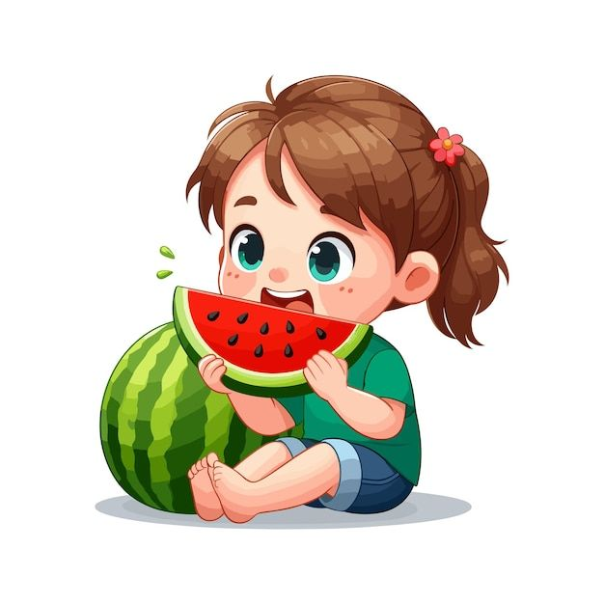
Hva spiser barna i Ekornheia barnehage – bestilles hver uke:
Brød: Klausen grovbrød 100%, skåret - Wasa knekkebrød frokost, fullkorn.
Frukt og grønt faste varer: Bananer – Epler – Druer – Pærer – Klementiner/ Appelsiner – Hverdagstomater – Agurk – Snack gulrot – Blåbær – Paprika. Sesongens frukt og grønt blir valg som tillegg som vannmelon/jordbær osv.


Meieri varer: Ekstra lettmelk - Norvegia 26% gulost – Tine Gudbrandsdalsost G 35 (Brunost) – Fløtemysost Tine (mild brunost) - Snø frisk naturell – Q skyr klemme yoghurt (Nøtteliten).
Annet pålegg fast: Soft flora smør - Stabburet leverpostei – Makrell i tomat – Kavli tube skinke ost/ rekeost – Mills tube majones – Mills tube kaviar mix/original – Fiskepudding - Gilde god og magrere servelat – Nora sylta agurk – Sørlandskjøtt salami – Tine prim original 8% fett – Prior kalkunkorv – Halal kyllingbryst skivet – Halal produsenten kylling servelat skivet – kokte egg -
Søtt påleggsvalg serveres 1 gang pr uke, eller ved behov om barn ikke spiser.

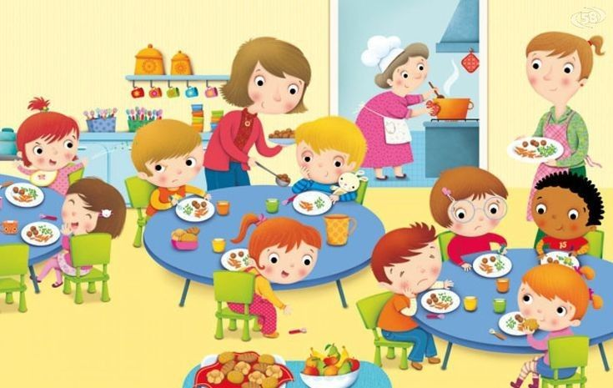
Barn medvirkning:
Ansatte tilrettelegge måltider slik at barn er deltagende i før og etterarbeidet, men og i selve gjennomføring av et måltid. Barna lærer å smøre mat selv og de velger selv hva de ønsker å ha på sin mat/ tallerken, samt at de spiser selv, også på Nøtteliten.
Vi har fokus på gode samtaler rundt bordet, samt å vente på tur og sende hverandre pålegg eller det man ønsker å få sendt til seg. Vi øver også på å vente på de andre når man er ferdig, da noen spiser fort, mens andre bruker litt lengre tid. Målet er at et måltid skal vare i ca 30 min, slik at alle får spist seg gode og mette.
Rammeplanen for barnehagens innhold og oppgaver (s.49, 2017) sier blant annet at personalet skal tilrettelegge for medvirkning: «Gjennom medvirkning i mat- og måltidsaktiviteter skal barna motiveres til å spise sunn mat og få grunnleggende forståelse for hvordan sunn mat kan bidra til god helse.»

